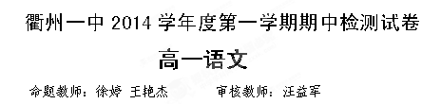
一、语言基础（每题3分，共27分）
1、下列加点字的读音全都正确的一项是（ ）
A 韶华(sháo) 犄角(jī) 落色 (shǎi) 按捺不住(nà)
B 溯源(shuò) 钦佩(qīng) 思忖(cǔn) 汗流浃背(jiā)
C 眩晕(xuán) 叱咤(chà) 怪癖(pǐ) 削足适履(xuē)
D 箴言(jiān) 悲怆（chuàng） 泥淖(nào) 蔓草难除(wàn)
2、下列各项中，书写没有错误的一项是（ ）
A 尊循 蒙蔽 焕散 举棋不定
B 商榷 慰藉 垭口 绵里藏针
C 灰烬 发轫 震撼 事在必行
D 蛰居 接洽 峻工 声名雀起
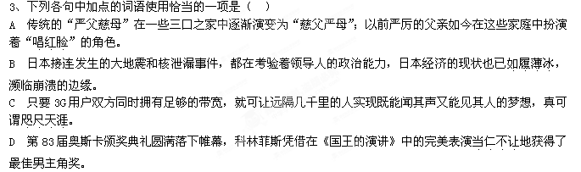4、下列句子中，没有语病的一句是（ ）
A 中国目前的人口年龄结构正处在人口红利阶段，此阶段的特点是劳动年龄人口占总人口比重较大，抚养率比较低，整个国家的经济呈高储蓄、高投资和高增长的态势。
B 大观园旅游纪念品商场里摆满了名人字画、根雕作品、导游地图、古玩、配饰等多种工艺品，琳琅满目，美不胜收。
C 业内人士指出，今年以来房地产的复苏，一个重要原因是国内扩大内需等政策的刺激造成的。
D尽管这次考试是期中考试，同学们仍应重视基础知识，要通过对知识网络的梳理把握知识点，从知识点的构成中理解知识要素，切忌不可忽视基础。
5、下列各项中，加点词解释全部正确的一项是（ ）
A 于其身也，则耻师焉，惑矣（疑惑） 击空明兮溯流光（逆水而上）
B 登高而招，臂非加长也（形容词作名词 高处） 取之无禁（同“尽”完 ）
C外与天际（边际） 山川相缪（同“缭” 连结 盘绕）
D 顺风而呼，声非加疾也（快、速） 是故，无贵无贱（无论）
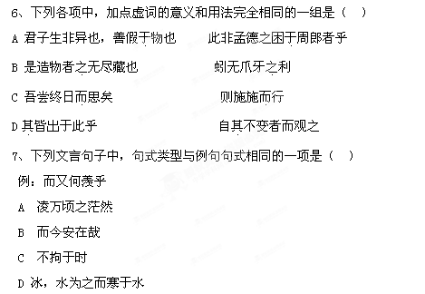
8、从词类活用角度看，下列各句中加点词的活用与例句的“师”活用类型相同的是（ ）
例：孔子师郯子、苌弘、师襄、老聃
A 假舟楫者，非能水也
B 入深林，穷回溪
C 侣鱼虾而友麋鹿
D吾师道也，夫庸知其年之先后生于吾乎
9、下列选项中，不含古今异义词的一项是（ ）
A 肴核既尽，杯盘狼籍
B 非蛇鳝之穴无可寄托者
C 是故，弟子不必不如师
D 游于是乎始

二、语言运用 （8分）
10、阅读下面文字，按要求完成问题：
①蚕蛹蜕茧时，要经过艰苦的挣扎，才能生出强有力的翅膀，变成蛾。②如果人们把茧剪开，它虽然可以毫不费力地爬出来，但身体十分臃肿，翅膀很小，并会很快死去。
（1）上述现象给你什么启示？（至少写出两条）。（3分）
A ___________________________________________
B ____________________________________________
（2）写出与上文含义相近的一个成语。（2分）____________________

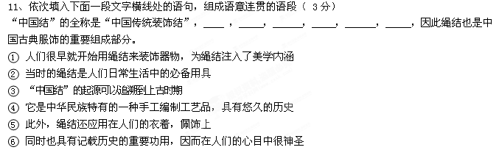
三、现代文阅读
阅读下面的文字，完成12-15题（19分）
彩色的荒漠
从库尔勒出城不久，车子就离开国道，进入石油公路。新修的石油公路，像一支黑亮的箭镞，直直地射向前方。前方，是茫茫的戈壁，是黄沙漫漫的塔克拉玛干沙漠，是举世闻名的西气东送的第一口气井。车子全速奔驰在戈壁上。在我们的视野里，地平线的远处，是无遮无拦的穹窿和淡淡升腾着的云朵。开阔的戈壁，像是一方棋盘，偶尔看见一团两团圆圆的草棵，像是刻意摆下的一局残棋。生存与死亡，在这里艰难地进行命运的博弈。我们来到这里时，已是深秋时节，灰色，到处是灰色。
沿着公路，我们向塔中油田进发。这条路将劈开塔克拉玛干沙漠直通塔里木盆地的中心。那里，将是另一种风景，另一幅图画，另一样色彩。
塔里木河是一条河岸散乱的河流，夏季过去，汹涌的河水已变得平静和细瘦。河的两岸，是密密麻麻的胡杨树林。这些树，多数已经飘落了黄色的叶子，呈现出一种刚劲和苍凉。车子向前，茂密的树林，渐次变得稀疏。树的脚下，已经薄薄厚厚的铺上一片黄沙。独立的树木，有的如石雕，有的如铜铸；虽然，它们也许已经死去，年复一年的风沙，折断了树枝，剥开了树皮，可是树的残干依然挺立，像是一群强悍的舞者，向天空和大地顽强地倾诉着它们的意志和信念。我喜欢这些树，视它们为上天兆示给人类的精神榜样。和我一样，石油工人们也喜欢胡杨树，曾经为了保护26棵胡杨，他们7次挪动井位，多花费了200万元人民币。渐行渐远，塔里木河水显然已无力哺育这些植物，塔克拉玛干高大的沙丘，已愈来愈稠密地拥挤在道路的两边。
可是，这一条沙漠公路却宽阔、平坦，不逊于我在内地看到的任何一条道路。笔直的道路随沙丘的起伏，上上下下。炎夏地表温度可以达到60℃—70℃。你尽可以想象炎热、干燥、漠风会怎样折磨工人们的血肉之躯；但你无法想象，他们以怎样的智慧固定流沙，夯实路基，让这路像与生俱来地生长在沙漠中一样。
翻过几座沙山，眼前一亮，只见一片银灰色的油罐塔高耸，巨大的弯弯折折的银灰色管道在塔间穿绕；还有一些雄伟的建筑和这些油塔管道比肩而立。阳光下，银色、金色、棕色，各种由建筑物放射出的光芒，让人顿时抖落了长途奔驰的困倦与疲惫。塔中油田到了。仰望那些建筑，那一瞬，脑海突然闪现出唐僧师徒历尽波折，看到了西天胜景时的那番惊讶和喜悦。明知一切都是真实的，你有时还不得不问自己：这会不会是幻觉？
在这一切色彩中，最鲜艳夺目的，是石油工人身上工装的红色。那是一种让人肃然起敬的颜色。红帽、红衣、红裤，有如朝霞，有如春花。更似共和国飘扬的旗帜。照耀着这一片沙漠。在油田，我看到最显眼、最有气势的两句话：“只有荒凉的沙漠，没有荒凉的人生。”这话被写在墙壁上，刻在石头上，嵌在沙丘上。是心声，也是写照；是鼓动，更是诺言。
我们的终点是伟大的西气东送工程的起点——克拉2号气井。和沙漠地貌截然不同，这里是犬牙交错、怪石林立的雅丹地貌。没有路，钻井的迁移甚至不得不动用直升机。石油工人硬是在这乱石中，打下了井，钻出了气，修成了路，铺下了管道。当我把耳朵贴近输气管道，听见丝丝的天然气奔走的急促喘息声，那一刻，真有点让人激动。它们翻山越岭，渡江跨河，要到数千里之遥的上海、北京。那一刻，我真想让北京的亲友知道，当你们为做午餐轻轻转动天然气灶的开关旋钮时，我能听见那清脆快活的声音，我的心跳正激荡在这离你们遥远而又亲近的地方。
虽说是深秋，草木尽枯，但我却看到了荒漠里最令人难忘的色彩。
12. 文章第一段描写了戈壁滩的哪些特点？联系全文，谈谈作者这样写有什么用意。（4分）

13.理解下面句子在文章中的含义（6分，每题3分）
（1）我喜欢这些树，视它们为上天兆示给人类的精神榜样。

（2）只有荒凉的沙漠，没有荒凉的人生。

14.作者为什么说，在他所看到的一切色彩中，最鲜艳夺目的是石油工人身上工装的红色？（4分）

15.在文章最后，作者是采用哪些方法来写克拉2号气井的？表达了什么样的思想感情？请简要分析。（5分）

四、阅读下面的文言文，完成16~20题。（22分,选择题每题3分）
文信侯欲攻赵，以广河间，使刚成君蔡泽事燕，三年而燕太子质于秦。文信侯因请张唐相燕，欲与燕共伐赵，以广河间之地。张唐辞曰：“燕者，必径于赵，赵人得唐者，不受百里之地。”文信侯去而不快。少庶子甘罗曰：“君侯何不快甚也?”文信侯曰：“吾令刚成君蔡泽事燕，三年，而燕太子已入质矣。今吾请张卿相燕，而不肯行。”甘罗曰：“臣行之。”文信君叱去曰：“我自行之而不肯，汝安能行之也?”甘罗曰：“夫项橐生七岁而为孔子师，今臣生十二岁于兹矣!君其试臣，奚以遽言叱也?”
甘罗见张唐曰：“卿之功，孰与武安君？”唐曰：“武安君战胜攻取，不知其数；攻城堕邑，不知其数。臣之功不如武安君也。”甘罗曰：“卿明知功之不如武安君与？”曰：“知之。”“应侯之用秦也，孰与文信侯专与？”曰：“应侯不如文信侯专。”曰：“卿明知为不如文信侯专欤？”曰：“知之。”甘罗曰：“应侯欲伐赵，武安君难之，去咸阳七里，绞而杀之。今文信侯自请卿相燕，而卿不肯行，臣不知卿所死之处矣？”唐曰：“请因孺子而行！”令库具车，厩具马，府具币，行有日矣。甘罗谓文信侯曰：“借臣车五乘，请为张唐先报赵。”
见赵王，赵王郊迎。谓赵王曰：“闻燕太子丹之入秦与？”曰：“闻之。”闻张唐之相燕与？”曰：“闻之。”“燕太子入秦者，燕不欺秦也；张唐相燕者，秦不欺燕也。秦燕不相欺则伐赵危矣燕秦所以不相欺者无异故欲攻赵而广河间也。今王赍臣五城以广河间，请归燕太子，与强赵攻弱燕。”赵王立割五城以广河间，归燕太子。赵攻燕，得上谷三十六县，与秦什一。
（选自《战国策·秦策》）
【注】文信侯，吕不韦；时为秦相。张唐：秦臣，甘罗，甘茂，时为吕不韦家臣。
16．对下列句子中加点词语的解释，不正确的一项是
A．燕者，必径于赵 径：取道，经过
B．今臣生十二岁于兹矣 兹：此，这
C．攻城堕邑，不知其数 堕：同“隳”，毁坏
D．今王赍臣五城以广河间 赍：获得，得到
17．下列各组句子中，加点词的意义和用法相同的一组是
A．三年而燕太子质于秦 君子博学而日参省乎己
B．文信侯因请张唐相燕 因坐法华西亭
C．我自行之而不肯 月出于东山之上
D．臣不知卿所死之处矣 道之所存，师之所存也。
18．下列对原文内容的理解与赏析不正确的一项是
A．秦相吕不韦企图联燕攻赵，先设法让燕国太子丹到秦国做人质，又想派张唐到燕国为相，而张唐却借故推辞，这让吕不韦很生气。
B．甘罗洞察时局，善于攻心，他以祸患相威胁，说明了张唐，他针对赵王担心秦燕联盟不利于赵的心理进行游说，也使其就范。
C．赵王用甘罗之计，划出五座城邑以扩大秦国的领地；从燕国要回太子，出兵进攻燕国，得到上谷三十六座城邑，将其中十一座送给秦国。
D．张唐拒绝相燕，文信侯束手无策，都是对甘罗的有力衬托；而张唐和赵王先后折服，则正面表现了少年甘罗能言善语、智勇过人。
19．用“/”给文中画波浪线的部分断句。（3分）
秦 燕 不 相 欺 则 伐 赵 危 矣 燕 秦 所 以 不 相 欺 者 无 异 故 欲 攻 赵 而 广 河 间 也。
20．把文中画线的句子译成现代汉语。（10分）
（1）卿之功，孰与武安君？（3分）
（2）赵王立割五城以广河间，归燕太子。（3分）
（3）是造物者之无尽藏也，而吾与子之所共食。（4分）

五、诗歌鉴赏
21、 阅读下面这首宋诗，回答问题。（6分）
吴松道中二首（其二）
晁补之
晓路雨萧萧， 江乡叶正飘。
天寒雁声急， 岁晚客程遥。
鸟避征帆却， 鱼惊荡桨跳。
孤舟宿何许？ 霜月系枫桥。
注：吴松：即吴淞，江名。
（1）开头两句描写了怎样的景色？（3分）

（2）请结合全诗分析“孤舟”这一意象的作用。（3分）

六、名句默写（8分）每题1分
（1）________，问苍茫大地，谁主沉浮。
（2）木直中绳，______ ，_________。
（3）驾一叶之扁舟______________，寄蜉蝣于天地 ，_____________。
（4）师者，_________。
（5）李氏子蟠，年十七，好古文，_________。
（6） ______ ，_________，固一世之雄也，而今安在哉！
（7）余音袅袅，不绝如缕，______ ，_________。
（8）________，不知东方之既白。

七、作文（60分）
23．阅读下面一段文字，根据要求作文。(60分)
人人都有一个家，有家就有爱，就有温暖，就有亲情，当然也有不幸与痛苦。家是一本书，有读不完的故事；家是一座舞台，上演喜剧也上演悲剧；家是一个蜜糖罐，有尝不尽的甜美与幸福；家是一口陷阱，经常听到溺水般的挣扎与呼救；家是一个牢笼，有被关闭的苦恼与叛逆的冲动。
请以“家”为话题，结合自己的家庭情况和经历感受，写一篇复杂记叙文。
【注意】①题目自拟。②除诗歌外，文体不限。③不少于700字。④不要套作，不得抄袭。

